LabMedSys

Módulo Estoque
Atendimento de Solicitação: Fluxos
Versão 1.0

Histórico de Revisão e Envolvidos

Nome | Função | Contato
Rogério
Lúcia
Balocco
Cláudio

Data | Versão | Descrição | Autor
23/10/2026 | 1.0 | Rascunho: legado, a partir do código | André Nardacci

- ACRÔNIMOS E ABREVIAÇÕES

Sigla | Termo Original | Tradução / Significado
ANVISA | Agência Nacional de Vigilância Sanitária | Agência reguladora sanitária brasileira
BPF | Boas Práticas de Fabricação | Conjunto de requisitos para garantir qualidade e segurança dos medicamentos
GMP | Good Manufacturing Practices | Boas Práticas de Fabricação
SGQ | Sistema de Gestão da Qualidade | Sistema de gestão da qualidade farmacêutica
CAPA | Corrective and Preventive Action | Ação Corretiva e Preventiva
RNC | Relatório de Não Conformidade | Registro formal de desvios ou não conformidades
POP | Procedimento Operacional Padrão | Documento que descreve a execução padronizada de atividades
RDC | Resolução da Diretoria Colegiada | Norma regulatória emitida pela ANVISA
PIC/S | Pharmaceutical Inspection Co-operation Scheme | Esquema de Cooperação em Inspeção Farmacêutica
CSV | Computerized System Validation | Validação de Sistemas Computadorizados
URS | User Requirements Specification | Especificação de Requisitos do Usuário
ERU | Especificação de Requisitos do Usuário | Documento contendo os requisitos do negócio e dos usuários
FS | Functional Specification | Especificação Funcional
IQ | Installation Qualification | Qualificação de Instalação
OQ | Operational Qualification | Qualificação Operacional
PQ | Performance Qualification | Qualificação de Desempenho
QI | Qualificação de Instalação | Evidência de que a instalação foi executada conforme especificação
QO | Qualificação de Operação | Evidência de que o sistema opera conforme especificado
QD | Qualificação de Desempenho | Evidência de que o sistema mantém desempenho consistente
PMV | Plano Mestre de Validação | Documento que define a estratégia global de validação
SNCM | Sistema Nacional de Controle de Medicamentos | Sistema brasileiro de rastreabilidade de medicamentos
IUM | Identificador Único de Medicamento | Código único utilizado na serialização de medicamentos
XML | Extensible Markup Language | Linguagem de marcação extensível para troca de dados
FDA | Food and Drug Administration | Agência reguladora de alimentos e medicamentos dos Estados Unidos
OMS | Organização Mundial da Saúde | Organização Mundial da Saúde
WHO | World Health Organization | Organização Mundial da Saúde
ALCOA+ | Attributable, Legible, Contemporaneous, Original, Accurate (+ Complete, Consistent, Enduring, Available) | Princípios de Integridade de Dados
GxP | Good Practices | Conjunto de Boas Práticas aplicáveis ao ambiente regulado
ICH | International Council for Harmonisation | Conselho Internacional para Harmonização de Requisitos Técnicos
QMS | Quality Management System | Sistema de Gestão da Qualidade
QA | Quality Assurance | Garantia da Qualidade
QC | Quality Control | Controle da Qualidade
SLA | Service Level Agreement | Acordo de Nível de Serviço
Audit Trail | Audit Trail | Trilha de Auditoria
GAMP | Good Automated Manufacturing Practice | Guia internacional de validação de sistemas computadorizados (categorias de software)
RN | Regra de Negócio | Regra que o sistema deve cumprir, identificada como RN-PRI-nnn
RF / RNF | Requisito Funcional / Não Funcional | O que a nova versão deve fazer / como deve fazer (segurança, auditoria, desempenho)
CT | Caso de Teste | Teste com passos e resultado esperado, identificado como CT-PRI-nnn
DV | Desvio | Diferença entre o resultado esperado e o obtido nos testes, identificado como DV-PRI-nnn
SEG | Achado de Segurança | Fragilidade de segurança encontrada no código, identificada como SEG-PRI-nn
SSO | Single Sign-On | Login único: um acesso vale para todos os módulos
DBA | Database Administrator | Administrador do banco de dados
LGPD | Lei Geral de Proteção de Dados | Lei nº 13.709/2018, sobre dados pessoais

- FLUXO DA TELA

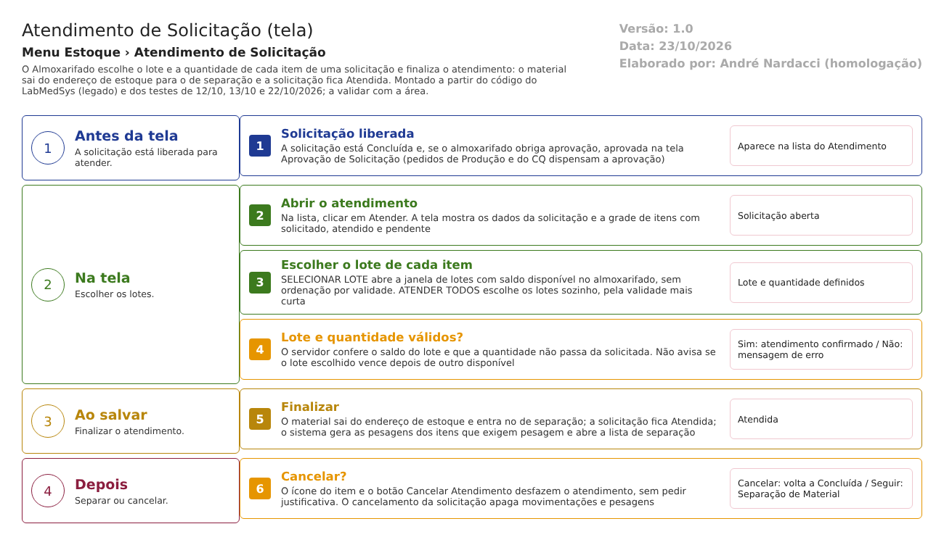
Figura 1 – Fluxograma da tela
Fluxograma no arquivo 13-atendimento-de-solicitacao.fluxo.json, em 4 fases. Etapas, na mesma ordem do arquivo:
- Etapa 1. Solicitação liberada: Concluída e, se o almoxarifado exige, aprovada (Antes da tela).
- Etapa 2. Abrir o atendimento: Atender na lista; dados da solicitação e grade de itens (Na tela).
- Etapa 3. Escolher o lote de cada item: janela Lotes sem ordenação; ou Atender todos (Na tela).
- Etapa 4. Lote e quantidade válidos? (decisão): saldo, quantidade solicitada; sem aviso de validade (Na tela).
- Etapa 5. Finalizar: baixa do estoque, endereço de separação, pesagem (Ao salvar).
- Etapa 6. Cancelar? (decisão): item ou solicitação, sem justificativa (Depois).
Saídas alternativas: Voltar sai sem gravar; a Separação de Material vem em seguida.
- SITUAÇÕES E HISTÓRICO

Situações
- Concluída (5): entrada típica; pronta para atender (dml.sql:643-663). Para almoxarifado que obriga aprovação, também precisa estar aprovada (dalSolicitacao.cs:1074-1080).
- Atendida (4): depois de FINALIZAR; a solicitação ganha data e usuário de atendimento (pExecutaAtendimento.sql:194-199).
- Volta a Concluída (5) se o atendimento da solicitação é cancelado (dalSolicitacao.cs:1677-1685).
- Finalizada (7): depois da Separação de Material (dalSolicitacao.cs:1830-1833).
- A situação "Em atendimento" não é gravada por esta tela: o gatilho do banco que a calculava está desligado (TBL_SOLICITACAO_ITEM.sql:76-77).
O que grava na trilha de auditoria (histórico)
- Cada lote atendido a um item é gravado com inclusão e alteração no registro de alterações (bllSolicitacaoItemLote.cs:68-69, 97-98 e 122-123), e a exclusão de um lote atendido também (:144-145). Nenhuma tela do Estoque abre esse histórico por lote atendido.
- A movimentação de atendimento (saída do endereço e entrada no endereço de separação) fica nas tabelas de movimentação, com usuário e data (pExecutaAtendimento.sql:84-100 e 153-191).
O que não grava
- O motivo do atendimento: não existe campo (DV-EST-045).
- O cancelamento do atendimento da solicitação apaga fisicamente as movimentações e as pesagens (DELETE) e não deixa a informação original (dalSolicitacao.cs:1638-1660). Extraída; não testada.
- O cancelamento do atendimento do item não aparece no Histórico do Lote (DV-EST-061, CT-EST-080, 22/10/2026): o atendimento some da lista de solicitações do lote.
- A lista de separação é um relatório e não fica guardada (atendimento_op.aspx.cs:349-362).
- DADOS

Tabelas do banco
Tabela | Colunas principais | Chaves e ligações | Fonte
TBL_SOLICITACAO | COD_SOLICITACAO, ID_TIPO_SOLICITACAO, ID_STATUS_SOLICITACAO, ID_ALMOXARIFADO, DATA_ATENDIMENTO, ID_USUARIO_ATENDIMENTO, DATA_SEPARACAO, DATA_APROVACAO | Liga a almoxarifado, tipo e situação | TBL_SOLICITACAO.sql:1-62
TBL_SOLICITACAO_ITEM | ID_ITEM, QTD_SOLICITADA, QTD_ATENDIDA, FINALIZADO | Liga a solicitação e ao item | TBL_SOLICITACAO_ITEM.sql:1-20
TBL_SOLICITACAO_ITEM_LOTE | ID_ITEM_LOTE, QTD_SOLICITADA, QTD_ATENDIDA, LIXEIRA | Liga o item da solicitação ao lote atendido | TBL_SOLICITACAO_ITEM_LOTE.sql
TBL_MOVIMENTACAO e TBL_MOVIMENTACAO_ITEM | Tipo de movimentação (atendimento), lote, endereço, quantidade, saída ou entrada, custo | Uma saída do endereço de estoque e uma entrada no endereço de separação | pExecutaAtendimento.sql:84-191
TBL_PESAGEM e TBL_PESAGEM_ITEM | Pesagem de separação por lote atendido e volumes | Geradas só para item que obriga pesagem | pGeraPesagemSeparacao.sql:60-107
TBL_ALMOXARIFADO | APROVA_SOLICITACAO | Se obriga aprovação, o atendimento só vê a solicitação aprovada | TBL_ALMOXARIFADO.sql:15; dalSolicitacao.cs:1071-1082
VW_SALDO_ITEM_LOTE_LOCAL | Saldo disponível por lote e local | Base da lista de lotes e da validação de saldo | VW_SALDO_ITEM_LOTE_LOCAL.sql

Leituras e gravações em outros módulos
Módulo | O que é lido ou gravado | Meio | Fonte
Controle da Qualidade | Lê o tipo da análise para decidir se a amostra do CQ sai da quarentena | Consulta no próprio banco do Estoque | atendimento_op.aspx.cs:206-217
Produção | Nada é gravado aqui; a devolução dos lotes à Produção acontece na Separação | Não se aplica | separacao_ed.aspx.cs:199-206
Controle da Qualidade (parâmetro do módulo) | Lê se o módulo está habilitado para decidir se pedidos do tipo Cliente abrem sem alteração | Parâmetro do módulo | atendimento_op.aspx.cs:50-51 e 81-88
Principal | Usuário, grupo e função | Consulta no banco | atendimento_op.aspx.cs:55-58

